软件概要设计书（云平台）
版本mgt.0

文件编号： | ICVP.QS.0005 | 生效日期： | YYYY-MM-DD
编 制： |  | 会 签：
审 核： |  | 批 准：

修改记录

序号 | 版次号 | 修改条款及内容 | 修改人 | 页码 | 修改日期

目 录
目 录 3
1 文档介绍 5
1.1 文档目的 5
1.2 适用范围 5
1.3 术语与解释 5
1.4 文档约定 5
2 设备服务设计 6
2.1 系统功能模块图 6
3 接口设计 7
3.1 车辆管理 7
3.1.1 车辆列表接口 7
3.1.1.1 接口说明 7
3.1.1.2 接口url 7
3.1.1.3 接口入参 7
3.1.1.4 请求示例 7
3.1.1.5 接口出参 7
3.1.1.6 返回示例 7
3.1.2 车辆详情 8
3.1.2.1 接口说明 8
3.1.2.2 接口url 8
3.1.2.3 接口入参 8
3.1.2.4 请求示例 8
3.1.2.5 接口出参 8
3.1.2.6 返回示例 8
3.1.3 编辑车辆 8
3.1.3.1 接口说明 8
3.1.3.2 接口url 8
3.1.3.3 接口入参 8
3.1.3.4 请求示例 8
3.1.3.5 接口出参 8
3.1.3.6 返回示例 8
3.2 车型管理 9
3.2.1 项目列表 9
3.2.1.1 接口说明 9
3.2.1.2 接口url 9
3.2.1.3 接口入参 9
3.2.1.4 请求示例 9
3.2.1.5 接口出参 9
3.2.1.6 返回示例 9
3.2.2获取某个项目全部车辆型号 9
3.2.2.1 接口说明 9
3.2.2.2 接口url 9
3.2.2.3 接口入参 9
3.2.2.4 请求示例 9
3.2.2.5 接口出参 10
3.2.2.6 返回示例 10
3.2.3 车辆绑定信息 10
3.2.3.1 接口说明 10
3.2.3.2 接口url 10
3.2.3.3 接口入参 10
3.2.3.4 请求示例 10
3.2.3.5 接口出参 11
3.2.3.6 返回示例 11

文档介绍

文档目的
本文档主要介绍车辆微服务包含的主要功能模块，以及每个功能模块的技术设计。

适用范围
研发部设计、开发、测试和所有被授权人员

术语与解释
缩写、术语 | 解 释
ms-device | 车辆设备微服务

文档约定
- 接口通用约定
后台提供GET和POST两种类型的请求;基于restful风格接口设计规范。后端返回采用统一的json数据结构，必定包含respCode,respMsg,respData三个字段.结构示例如下：
{
“respCode”:”00000”,
“respMsg”:”Success”
“respData”:null
}
- 错误码约定
错误码为字符串类型，共5位，分成两个部分：错误产生来源+四位数字编号。 说明：错误产生来源分为A/B/C，A表示错误来源于用户，比如参数错误，用户安装版本过低，用户注册错误等问题；B表示错误来源于当前系统，往往是业务逻辑出错，或程序健壮性等问题；C表示错误来源于第三方服务，比如极光推送服务出错，消息投递超时等问题；四位数字编号从0001到9999，大类之间的步长间距预留100。

设备服务设计

系统功能模块图
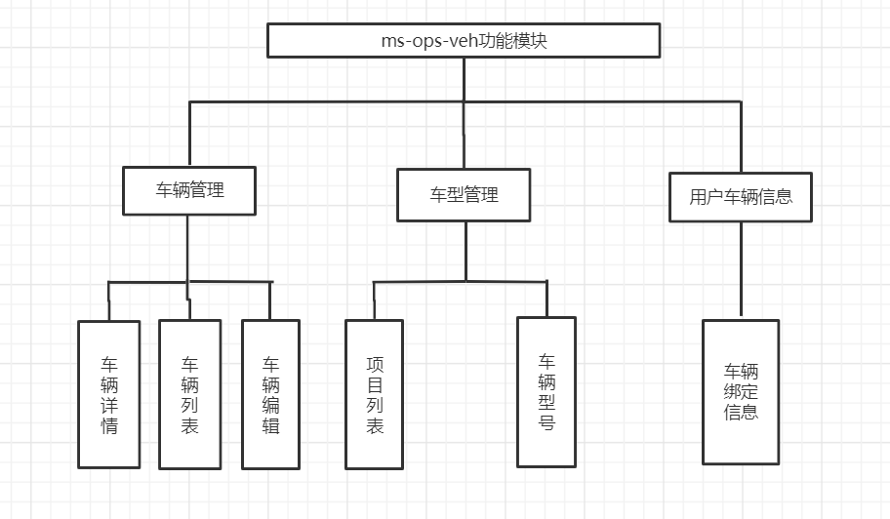
图1 系统功能模块图
TSP后台聚合微服务ms-ops-veh主要实现车型、车辆等信息综合管理，具有车型列表，车辆列表，车辆详情等功能。

接口设计

车辆管理

车辆列表接口

接口说明
分页列表展示车辆数据，支持多条件查询。

接口url
GET /vehicle/list

接口入参
参数名 | 类型 | 是否必填 | 说明
account | String | N | 关联账户，搜索预留条件字段
keyword | String | N | 搜索关键字
certificationStatus | Integer | N | 车辆认证状态
labelIds | List | N | 车辆标签ID集合
vehModelId | Integer | N | 车辆型号
vehStatus | Integer | N | 车辆状态
currentPage | Integer | N | 当前页面值
pageSize | Integer | N | 页面

请求示例
/vehicle/list?keywor=”粤B345”

接口出参
参数名 | 类型 | 是否必填 | 说明
vin | String |  | 车辆VIN码
drivingLicPlate | String |  | 车牌号码
vehModelName | String |  | 车型
account | String |  | 关联账户
vehicleStatus | String |  | 车辆状态
certificationStatus | String |  | 认证状态

返回示例
{
"respCode": "00000",
"respMsg": "成功",
"respData": {
"records": [
{
"id": "1",
"vin": "20200712082200001",
"drivingLicPlate": "粤B X3V98",
"vehModelName": "测试车型1",
"account": null,
"vehicleStatus": "离线",
"certificationStatus": "认证失败"
}
],
"total": 4,
"size": 10,
"current": 1,
"orders": [],
"optimizeCountSql": true,
"hitCount": false,
"searchCount": true,
"pages": 1
},
"respTime": 1595988821
}

车辆详情

接口说明
根据VIN查询车辆详细信息

接口url
GET /vehicle/get

接口入参
参数名 | 类型 | 是否必填 | 说明
VIN | string | N | 车辆VIN号

请求示例
http://10.210.100.18:8087/vehicle/get?vin=20200712082200001

接口出参
参数名 | 类型 | 是否必填 | 说明
respCode | string |  | 返回状态码
respMsg | string |  | 返回消息
respData | string |  | 返回内容

返回示例
{
“respCode”:”00000”,
“respMsg”:”Success”,
“respData”:null
}

编辑某台指定车辆的标签和备注

接口说明
根据VIN号编辑某个车辆的标签和备注

接口url
POST /vehicle/update

接口入参
参数名 | 类型 | 是否必填 | 说明
Vin | string | Y | 车辆VIN
labels | List | Y | 标签id集合
remark | string | Y | 车辆备注

请求示例
{
"labels": [
{1}
],
"remark": "string",
"vin": "string"
}

接口出参
参数名 | 类型 | 是否必填 | 说明
respCode | string |  | 返回状态码
respMsg | string |  | 返回消息
respData | string |  | 返回内容

返回示例
{
“respCode”:”00000”,
“respMsg”:”Success”,
“respData”:null
}

车型管理

项目列表

接口说明
列表展示所有车辆项目

接口url
GET /vehicle/project/list

接口入参
参数名 | 类型 | 是否必填 | 说明
keyword | String | N | 搜索关键字
vehType | Integer | N | 车辆类型
PageSize | Integer | Y | 页面大小
CurrentPage | Integer | Y | 当前页面值

请求示例
http://10.210.100.18:8087/vehicle/project/list?vehType=1

接口出参
参数名 | 类型 | 是否必填 | 说明
ProjectID | Integer |  | 项目ID
Code | String |  | 项目编码
Name | String |  | 项目名称
ModeNum | Integer |  | 型号数量

返回示例
{
"respCode": "00000",
"respMsg": "成功",
"respData": {
"records": [
{
"projectId": "1",
"code": "gx16",
"name": "gx16",
"modelNum": 5
},
{
"projectId": "2",
"code": "gx18",
"name": "gx18",
"modelNum": 1
}
],
"total": 2,
"size": 10,
"current": 1,
"pages": 1
},
"respTime": 1596008973
}

获取某个项目全部车辆型号

接口说明
单个项目下所有的车辆型号展示

接口url
GET /vehicle/project/models

接口入参
参数名 | 类型 | 是否必填 | 说明
excelType | int | Y | 数据类型，1-车辆信息；2-设备信息表头

请求示例
http://localhost:8087/device/mgt/vehicle/exportHeader?excelType=1

接口出参
参数名 | 类型 | 是否必填 | 说明
projectCode | String | Y | 项目代码
vehType | Integer | N | 能源类型
pageSize | Integer | Y | 页面大小
currentPage | Integer | Y | 当前页数

返回示例
{
"respCode": "00000",
"respMsg": "成功",
"respData": [
{
"code": "test",
"name": "测试车型1",
"vehType": 1,
"vehTypeValue": "纯电动"
}
],
"respTime": 1596009671
}

车辆绑定信息

接口说明
用户绑定车辆信息

接口url
POST /vehicle/bindVehicleInfo

接口入参
参数名 | 类型 | 是否必填 | 说明
userId | Long | Y | 用户ID
status | Integer | Y | 绑定--0 解绑--1
pageSize | Integer | Y | 页面大小
CurrentPage | Integer | Y | 当前页面数值

请求示例
{
"currentPage": 1,
"pageSize": 10,
"status": "1",
"userId": "string"
}

接口出参
参数名 | 类型 | 是否必填 | 说明
drivinglicPlate | String |  | 车牌号
Vin | String |  | 车辆VIN
bindTime | Date |  | 车辆绑定时间
unbindTime | Date |  | 车辆解绑时间
BindBy | String |  | 绑定人
UnbindBy | String |  | 解绑人
BrandName | String |  | 品牌
vehSeriesName | String |  | 系列
VehModelName | String |  | 车型
yearStyleName | String |  | 年款
VehConfigName | String |  | 配置
VehType | String |  | 能源类型
onlineStatus | Boolean |  | 是否在线

返回示例
{
"respCode": "00000",
"respMsg": "成功",
"respData": {
"records": [
{
"drivinglicPlate": "JZH4084303",
"vin": "20200712082200001",
"bindTime": "2020-05-13 19:10:48",
"unbindTime": "2020-06-08 20:12:38",
"bindBy": "王小二",
"unbindBy": "管理员",
"brandName": "观致",
"vehSeriesName": "s系",
"vehModelName": "测试车型1",
"yearStyleName": "2020款",
"vehConfigName": null,
"vehType": "纯电动",
"onlineStatus": false
}
],
"total": 15,
"size": 10,
"current": 1,
"orders": [],
"optimizeCountSql": true,
"hitCount": false,
"searchCount": true,
"pages": 2
},
"respTime": 1596011021
}

